**HovaTovább – adatbázis szerkezet**

**Készítette: Deák Levente, Stonawski Benjamin**

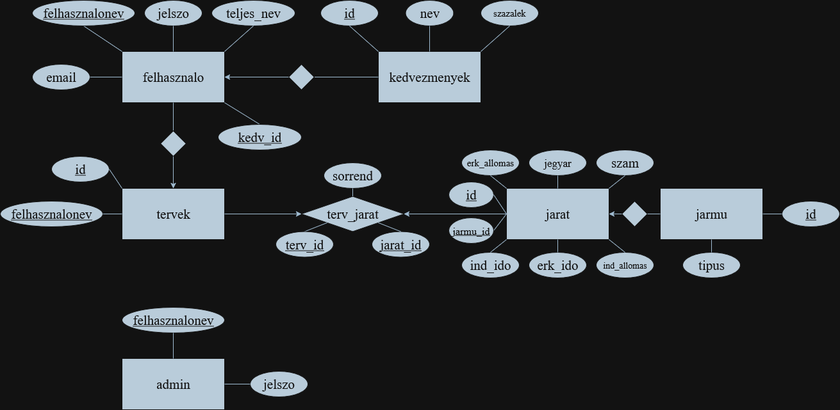

Az adatbázis ER-modellje

# felhasznalo tábla

A “felhasznalo” táblában tároljuk a felhasználók adatait.

## Attribútumok

* **felhasznalonev**: A felhasználó egyedi azonosítója, egyben a tábla elsődleges kulcsa – mivel egy adott felhasználónév csak egyszer szerepelhet. Típusa: *VARCHAR(50).*
* **jelszo:** A felhasználó jelszava (titkosított/encrypted). Típusa: *VARCHAR(50).*
* **teljes_nev:** A felhasználó teljes neve. Típusa: *VARCHAR(50).*
* **email:** A felhasználó e-mail címe. Típusa: *VARCHAR(50).*
* ***kedv_id*:** A “kedvezmenyek” táblában szereplő kedvezmény társítása a felhasználóhoz. Típusa: *INTEGER(255).*

# kedvezmenyek tábla

A “kedvezmenyek” táblában tároljuk a jegyekre elérhető kedvezmény típusait, amiket később felhasználókhoz rendelhetünk.

## Attribútumok

* **id**: A tábla elsődleges kulcsa. Típusa: *INTEGER(255)*
* **nev:** A kedvezmény megnevezése (pl.: diák, nyugdíjas, stb.) Típusa: *VARCHAR(255).*
* **szazalek:** A jegyár hány százalékos kedvezményt tartalmaz. Típusa: *INTEGER(100).*

# tervek tábla

A “tervek” táblában tároljuk az adott menetterv azonosítóját, valamint, hogy melyik felhasználóhoz tartozik.

## Attribútumok

* **id**: A tábla elsődleges kulcsa. Típusa: *INTEGER.*
* ***felhasznalonev*:** A „felhasznalo” táblából származtatott felhasználónév, idegen kulcs. Típusa: *VARCHAR(50).*

# jarat tábla

A “jarat” táblában tárolunk egy adott menetrendszerinti járatot.

## Attribútumok

* **id**: A tábla elsődleges kulcsa. Típusa: *INTEGER.*
* **ind_allomas:** A járat indulási állomása. Típusa: *VARCHAR(255).*
* **erk_allomas:** A járat érkezési állomása. Típusa: *VARCHAR(255).*
* **ind_ido:** A járat indulási ideje. Típusa: *DATETIME.*
* **erk_ido:** A járat érkezési ideje. Típusa: *DATETIME.*
* **jegyar:** A járat jegyára. Típusa: *INTEGER(255).*
* ***jarmu_id***: A „jarmu” táblából származtatott jármű, idegen kulcs. Típusa: *INTEGER(255).*

# jarmu tábla

A “jarmu” táblában tároljuk az elérhető járműveket.

## Attribútumok

* **id**: A tábla elsődleges kulcsa. Típusa: *INTEGER(255).*
* **tipus:** A jármű típusa (pl.: busz, vonat, stb.). Típusa: *VARCHAR(50).*

# admin tábla

Az “admin” táblában tároljuk az admin panelba való belépéshez jogosult felhasználók adatait.

## Attribútumok

* **felhasznalonev**: A felhasználó egyedi azonosítója, egyben a tábla elsődleges kulcsa – mivel egy adott felhasználónév csak egyszer szerepelhet. Típusa: *VARCHAR(50).*
* **jelszo:** A felhasználó jelszava (titkosított/encrypted). Típusa: *VARCHAR(50).*

# *terv_jarat kapcsolótábla*

A „terv_jarat” táblában történik meg a kapcsolat a „tervek” és „jarat” táblák között. A kapcsolótábla 1 terven belül 1 db járatot tárol, sorrend szerint. Több rekordból lesz 1 terv.

## Attribútumok

* **sorrend**: Az adott járat helyét tárolja a tervben. Típusa: *INTEGER(20).*
* ***terv_id*:** A „tervek” táblából származtatott terv azonosítója, idegen kulcs. Típusa: *INTEGER.*
* ***jarat_id*:** A „jarat” táblából származtatott járat azonosítója, idegen kulcs. Típusa: *INTEGER.*